DECRETO
Expediente nº
Órgano Colegiado
JGL/2026/5
La Junta de Gobierno Local
Vicente Alexis Henriquez Hernández, EN CALIDAD DE PRESIDENTE DE ESTE
ÓRGANO, DISPONGO:
PRIMERO. Que se convoque la próxima sesión de este órgano colegiado:
DATOS DE LA CONVOCATORIA
Tipo Convocatoria:
Ordinaria
Fecha y hora:
1
ª convocatoria: 10 de febrero de 2026 a las 9:30
ª convocatoria: 10 de febrero de 2026 a las 10:30
2
Lugar:
Casa Consistorial
SEGUNDO. Que se lleven a cabo los trámites legales oportunos para efectuar la
convocatoria y notificación a los miembros de este órgano colegiado.
TERCERO. Fijar el siguiente orden del día:
ASUNTOS DE LA CONVOCATORIA
A) PARTE RESOLUTIVA
1. Aprobación del acta de la sesión anterior. Sesión de fecha 3 de febrero de 2026.
2. Expediente 205/2026. Cambio de Titularidad de Abastecimiento de Aguas, uso
especial, en C/ José Santos, nº 10.
3
. Expediente 4234/2024 - Incoación del expediente para la formalización de Convenio de
colaboración entre el Ayuntamiento de Firgas y la Heredad de Aguas de Arucas y
Firgas para la demolición parcial y retranqueo de la denominada “Caseta del Agua”.
B) ASUNTOS DE URGENCIA
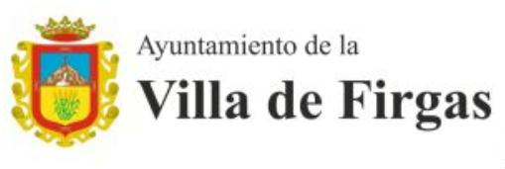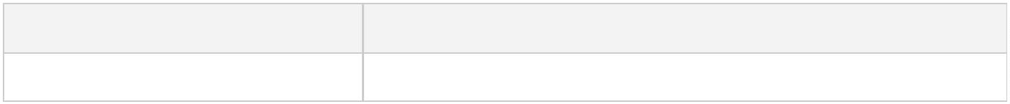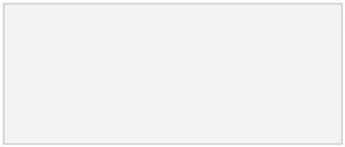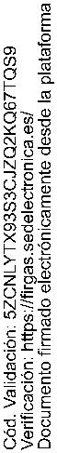

C) RUEGOS Y PREGUNTAS
D) ASUNTOS DE PRESIDENCIA E INFORMACIÓN DE LOS SRES. CONCEJALES
DOCUMENTO FIRMADO ELECTRÓNICAMENTE

